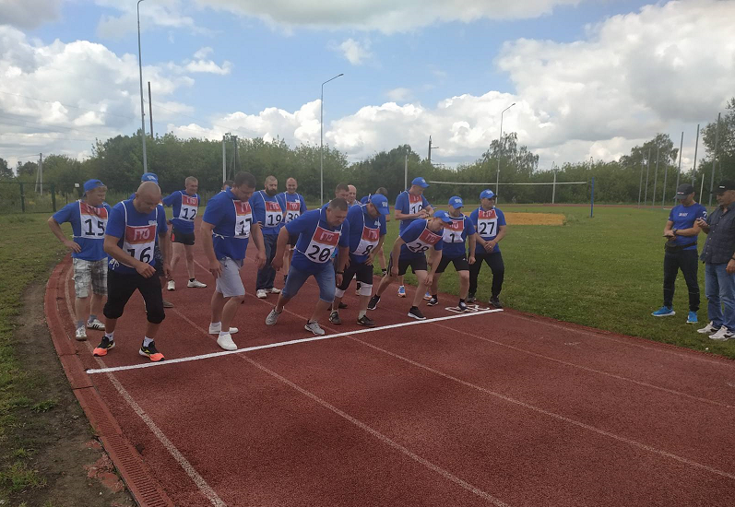

Процедура тестирования включает обязательную регистрацию участника на Интернет-портале комплекса ГТО www.gto.ru.

Порядок организации тестирования качества выносливости

Скандинавская ходьба
Скандинавская ходьба проводится по пересеченной местности. Дистанции для участников прокладываются на дорожках парков, лесопарков по ровной или слабопересеченной местности. После измерения дистанции и определения трассы она с обеих сторон размечается флажками, гирляндами, лентами шириной не менее 3 метров.
Старт и финиш лучше делать в одном месте. Соответственно на старте должен быть широкий коридор до 10-15 метров.
Техника выполнения испытания ГТО
Выполнение испытания представляет собой ходьбу с палками, по структуре движения напоминающую ходьбу на лыжах. Палка держится за рукоятку, дополнительно на запястье одевается петля, которая позволяет осуществлять контроль над палкой.
Цикл движения включает в себя чередование отталкивания ногой и противоположной рукой. В фазе переноса ноги одновременно выносится противоположная рука с палкой и в момент контакта ноги с опорой устанавливается конец палки на грунт под острым углом к горизонту в сторону движения. В это время начинается давление на палку, облегчая отталкивание ногой.
Участники объединяются в заходе с учетом пола и ступени комплекса ГТО.
Максимальное количество участников в одном заходе 15 человек.
Все результаты остаются предварительными пока не проверены листки контролеров по дистанции.
При необходимости участникам могут быть предоставлены палки, высота которых подбирается с учетом роста. Формула для определения высоты палок рассчитывается путем умножения роста человека в сантиметрах на величину коэффициента 0,66 (±5см). Допускается использовать перчатки во время ходьбы.
Ошибки, в результате которых испытание не засчитывается:
- неготовность к старту через 2 минуты после вызова стартера;
- старт участника раньше команды стартера «Марш!» или выстрела;
- участник во время ходьбы переходит на бег;
- участник ушел с дистанции, покинул место тестирования.

Бег на лыжах (ходьба на лыжах, передвижение на лыжах) 1 км, 2 км, 3 км, 5км
Бег на лыжах (передвижение на лыжах) проводится свободным стилем на дистанциях, проложенных преимущественно на местности со слабо- и среднепересеченным рельефом в закрытых от ветра местах в соответствии с приложением 7 к СанПиН 2.4.2.2821-10 «Санитарно-эпидемиологические требования к условиям и организации обучения в общеобразовательных учреждениях», утвержденных постановлением Главного государственного санитарного врача Российской Федерации от 29 декабря 2010 № 189.
Если температура в самой холодной точке трассы ниже -20°С (в районах средней и южной полосы Российской Федерации) или -25°С (в северных и приравненных к ним районах), судейская бригада по тестированию должна принять решение о переносе или отмене соревнования. При сложных погодных условиях (например, сильный ветер, высокая влажность воздуха, сильный снегопад, высокая температура), судейская бригада имеет право отменить проведение тестирования.
Тестирование проводится в двух формах: групповое (масс-старт) - максимальное количество участников в забеге 20 человек; индивидуальное (индивидуальный старт). Помощник стартера называет участника, тот называет свой номер. По команде «На старт!» участники (участник) занимают свои места перед линией старта. После выстрела стартера из пистолета или команды «Марш!» они начинают движение.
Участник считается финишировавшим (финишное время фиксируется), когда нога тестируемого пересекает финишную линию носком ботинка.
Все результаты остаются предварительными до того, пока не проверены листки контролеров по дистанции.
Ошибки, в результате которых испытание не засчитывается:
- неготовность к старту через 2 минуты после вызова стартера;
- старт участника раньше команды стартера «Марш!» или выстрела;
- участник во время бега создает помехи другим участникам;
- участник ушел с дистанции, покинул место тестирования.

Кросс (бег по пересеченной местности) 2 км, 3 км, 5 км
Дистанция для кросса прокладывается по территории парка, леса или на любом открытом пространстве по слабопересеченной местности. Место старта может находиться на стадионе.
Следует избегать пересечения трассы кросса с дорогами, сложными препятствиями (глубокие канавы, опасные спуски, густой кустарник и пр.). Прежде чем приступить к выбору и разметке дистанции, следует согласовать район проведения, расположение старта и финиша, намеченные трассы, пути подъезда и места стоянок автомашин. После этого бригада судей во главе с начальником дистанции проводят предварительный выбор трассы, ее измерение и определяют место старта и финиша.
Кросс может проводиться по замкнутому маршруту (старт и финиш в одном месте) или по разомкнутому (со стартом и финишем в разных местах) в один или несколько кругов различной протяжённости.
Трассы не должны проходить вдоль шоссе, улиц и дорог с интенсивным движением транспорта или пешеходов.
Начальник дистанции совместно с судейским корпусом окончательно определяют площадки для стартов и финишей, места сбора участников перед стартами, места для размещения и работы судейских бригад, медицинской службы.
Далее производится окончательное измерение трасс, которые затем размечаются разноцветными флажками, гирляндами с обеих сторон.
Маркированная трасса представляет собой замкнутый круг или «петлю» определённой длины (желательно кратной 500 м) с отметками через каждые 100200 м, шириной не менее 5 метров.
В соответствии с числом участников, место сбора участников, стартовая площадь, сама трасса и финишный участок должны быть достаточно широкими, чтобы обеспечить свободное движение групп участников.
Техника выполнения испытания ГТО
Группа участников выстраивается за 3 метра до стартовой линии. Помощник стартера называет участника, тот называет свой номер. По команде «На старт!» участники занимают свои места перед линией старта. После выстрела стартера из пистолета или команды «Марш!» они начинают движение. Результат фиксируется по пересечению финишной линии участниками. Все результаты остаются предварительными пока не проверены листки контролеров по дистанции.
Максимальное количество участников в забеге 20 человек.
Тестирование осуществляется в порядке, установленном приказом Министерства спорта Российской Федерации от 28.01.2016 № 54 «Об утверждении Порядка организации и проведения тестирования по выполнению нормативов испытаний (тестов) Всероссийского физкультурно-спортивного комплекса «Готов к труду и обороне» (ГТО)».

